北京市核酸检测信息统一平台
政务云服务月度运维服务报告


北京金山云网络技术有限公司
2025年11月

目录
1 基础资源台账概况 1
2 本月技术支撑统计 1
3 业务系统资源使用情况统计（CPU、内存、存储） 1
附件1：政务云基础资源台账 2
附件2：资源使用率详情 3
（1） CPU使用率详情 3
（2） 内存使用率详情 3
（3） 磁盘使用率详情 3
附件3：安全服务报告 4
（1） VPN审计记录 4
（2） 堡垒机审计记录 4
（3） 主机杀毒服务报告 5
（4） 云端APT防护服务报告 6
（1）核心摘要： 6
（2） 整体情况： 7
（5） 快照备份服务报告 8
（6） 网页防篡改服务报告 9

基础资源台账概况
2025年11月，北京市核酸检测信息统一平台共有1个业务系统在北京市级政务云金山云平台（以下简称“金山云”）运行,共使用1台主机，4颗CPU，8GB内存，25400GB存储。

本月技术支撑统计
序号 | 工作类型 | 工单数量
1 | 需求处理 | 1

本月未发生业务系统中断事件和安全事件。

业务系统资源使用情况统计（CPU、内存、存储）

CPU使用率
序号 | 业务系统名称 | 主机数量 | CPU总量 | 使用率（%）
1 | 北京市核酸检测信息统一平台 | 1 | 4 | 34.77

内存使用率
序号 | 业务系统名称 | 主机数量 | 内存总量 | 使用率（%）
1 | 北京市核酸检测信息统一平台 | 1 | 8 | 37.41

存储使用率
序号 | 业务系统名称 | 主机数量 | 存储总量 | 使用率（%）
1 | 北京市核酸检测信息统一平台 | 1 | 25400 | 12.52

附件1：政务云基础资源台账
序号 | 业务系统名称 | 云主机名称 | 主机IP | CPU | 内存 | 存储
1 | 北京市核酸检测信息统一平台 | 卫健委-声智核酸-机动用途-2 | 192.169.238.25 | 4 | 8 | 25400

附件2：资源使用率详情

CPU使用率详情
序号 | 业务系统名称 | 云主机名称 | 主机IP | CPU | 平均使用率(%) | 最大使用率(%)
1 | 北京市核酸检测信息统一平台 | 卫健委-声智核酸-机动用途-2 | 192.169.238.25 | 4 | 77.55 | 37.41

内存使用率详情
序号 | 业务系统名称 | 云主机名称 | 主机IP | 内存 | 平均使用率(%) | 最大使用率(%)
1 | 北京市核酸检测信息统一平台 | 卫健委-声智核酸-机动用途-2 | 192.169.238.25 | 8 | 42.99 | 12.52

磁盘使用率详情
序号 | 业务系统名称 | 云主机名称 | 主机IP | 存储 | 当前使用率(%)
1 | 北京市核酸检测信息统一平台 | 卫健委-声智核酸-机动用途-2 | 192.169.238.25 | 25400 | 12.52

附件3：安全服务报告

VPN审计记录
用户名 | 用户组 | 主机ip | 资源ip | 行为 | 时间
zhangxiantao3833 | 卫健委核酸—声智 | 219.141.157.52 | 255.255.255.255 | 登录 | 2025/11/17 17:18

堡垒机审计记录
开始时间 | 结束时间 | 会话时长 | 来自 | 资产名 | 资产IP | 协议 | 客户端类型

主机杀毒服务报告
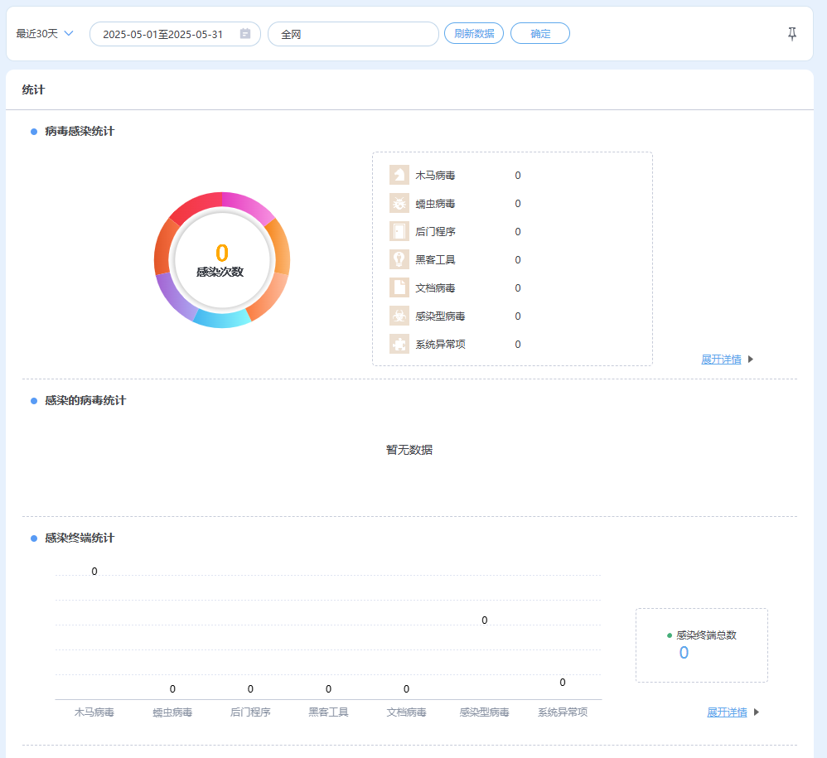

云端APT防护服务报告
https://192.168.217.10/dashboard 可查看

（1）核心摘要：
在2025年11月1日21：00——11月30日21：00共一个月时间，（“以下统称该期间”）

本系统感知到：
- 检测到237起攻击行为，其中有0次已成功控制我方主机；
- 检测到0起我方主机对外发起攻击行为；
- 检测到0起内网渗透攻击事件；
- 感知到0个有目的攻击者，针对性的发起攻击，建议企业特别关注；
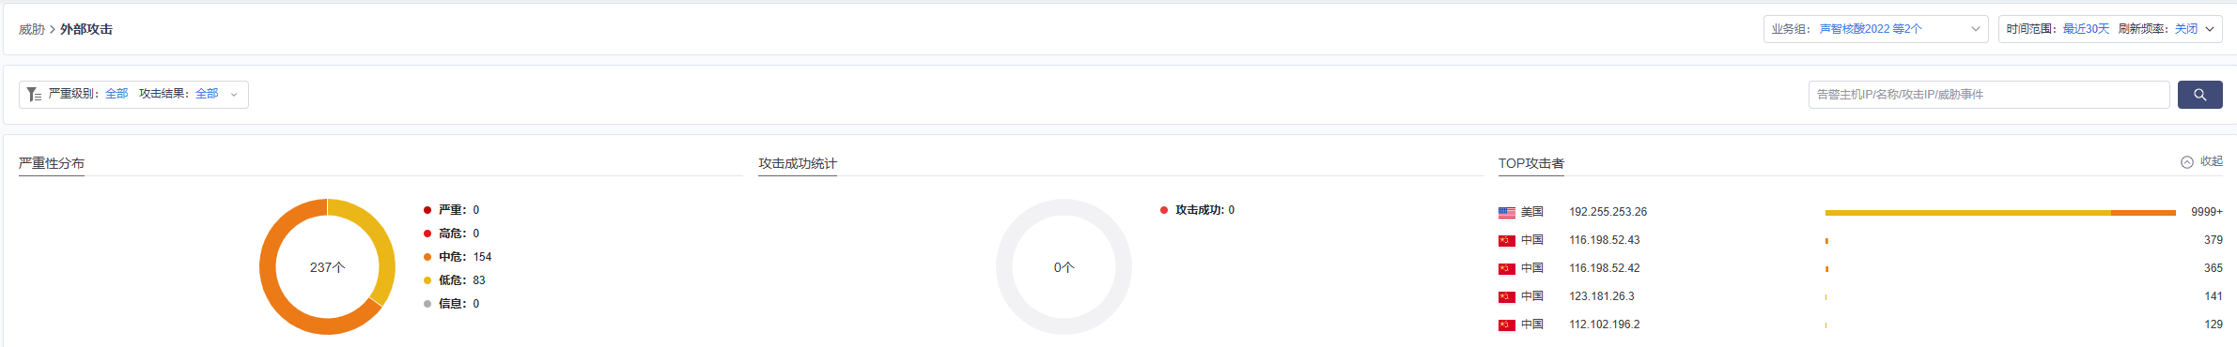

整体情况：
2.1 Top10威胁事件类型按事件数分布
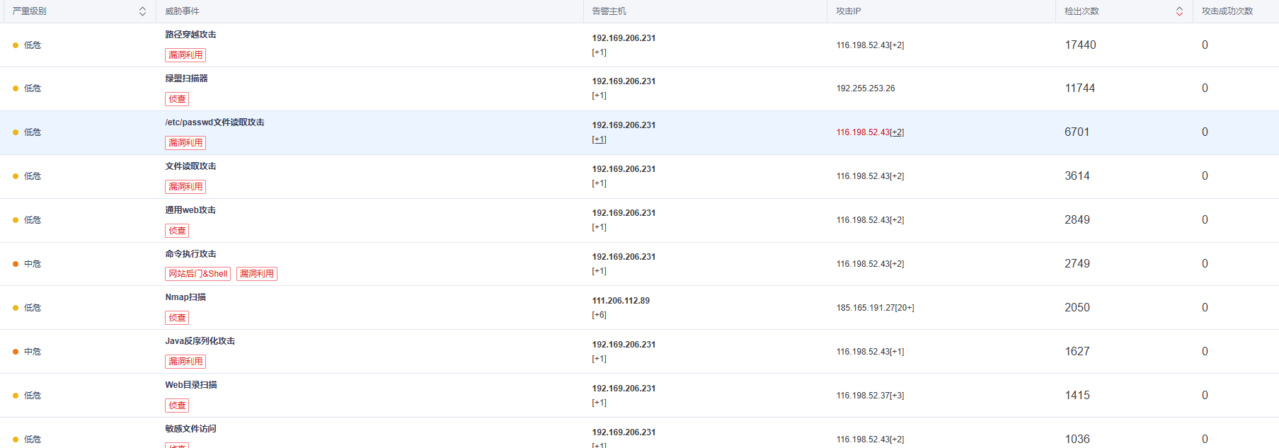

快照备份服务报告
序号 | 云主机名称 | 主机IP | 备份时间 | 备份类型 | 备份负责人
1 | 卫健委-声智核酸-机动用途-2 | 192.169.238.25 | 2025/11/7 22:00 | 快照备份 | 张昊
2 | 卫健委-声智核酸-机动用途-2 | 192.169.238.25 | 2025/11/14 22:00 | 快照备份 | 张昊
3 | 卫健委-声智核酸-机动用途-2 | 192.169.238.25 | 2025/11/21 22:00 | 快照备份 | 张昊
4 | 卫健委-声智核酸-机动用途-2 | 192.169.238.25 | 2025/11/28 22:00 | 快照备份 | 张昊

网页防篡改服务报告
本月未发生网页篡改事件，防篡改服务运行记录如下表所示：
日期 | 防篡改系统运行状态 | 防篡改事件监控
2025年11月1日 | 防篡改系统运行正常 | 当日无篡改事件发生
2025年11月2日 | 防篡改系统运行正常 | 当日无篡改事件发生
2025年11月3日 | 防篡改系统运行正常 | 当日无篡改事件发生
2025年11月4日 | 防篡改系统运行正常 | 当日无篡改事件发生
2025年11月5日 | 防篡改系统运行正常 | 当日无篡改事件发生
2025年11月6日 | 防篡改系统运行正常 | 当日无篡改事件发生
2025年11月7日 | 防篡改系统运行正常 | 当日无篡改事件发生
2025年11月8日 | 防篡改系统运行正常 | 当日无篡改事件发生
2025年11月9日 | 防篡改系统运行正常 | 当日无篡改事件发生
2025年11月10日 | 防篡改系统运行正常 | 当日无篡改事件发生
2025年11月11日 | 防篡改系统运行正常 | 当日无篡改事件发生
2025年11月12日 | 防篡改系统运行正常 | 当日无篡改事件发生
2025年11月13日 | 防篡改系统运行正常 | 当日无篡改事件发生
2025年11月14日 | 防篡改系统运行正常 | 当日无篡改事件发生
2025年11月15日 | 防篡改系统运行正常 | 当日无篡改事件发生
2025年11月16日 | 防篡改系统运行正常 | 当日无篡改事件发生
2025年11月17日 | 防篡改系统运行正常 | 当日无篡改事件发生
2025年11月18日 | 防篡改系统运行正常 | 当日无篡改事件发生
2025年11月19日 | 防篡改系统运行正常 | 当日无篡改事件发生
2025年11月20日 | 防篡改系统运行正常 | 当日无篡改事件发生
2025年11月21日 | 防篡改系统运行正常 | 当日无篡改事件发生
2025年11月22日 | 防篡改系统运行正常 | 当日无篡改事件发生
2025年11月23日 | 防篡改系统运行正常 | 当日无篡改事件发生
2025年11月24日 | 防篡改系统运行正常 | 当日无篡改事件发生
2025年11月25日 | 防篡改系统运行正常 | 当日无篡改事件发生
2025年11月26日 | 防篡改系统运行正常 | 当日无篡改事件发生
2025年11月27日 | 防篡改系统运行正常 | 当日无篡改事件发生
2025年11月28日 | 防篡改系统运行正常 | 当日无篡改事件发生
2025年11月29日 | 防篡改系统运行正常 | 当日无篡改事件发生
2025年11月30日 | 防篡改系统运行正常 | 当日无篡改事件发生

